1. Реализована возможность создавать различные настройки отчета. Т.е. в первую очередь открывается интерфейс с сохраненными настройками:

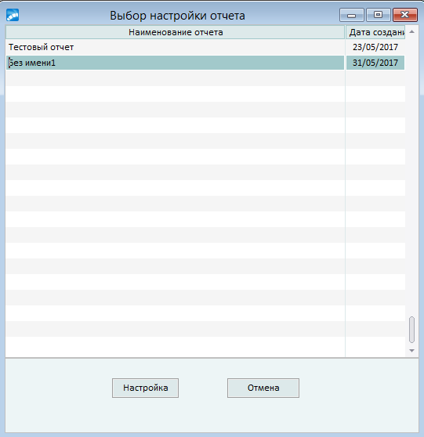

1. В настройке указываем договора, по которым будет формироваться отчет. Для формирования необходимо указать хотя бы один договор. Фильтры на договора устанавливаем в интерфейсе выбора договора:

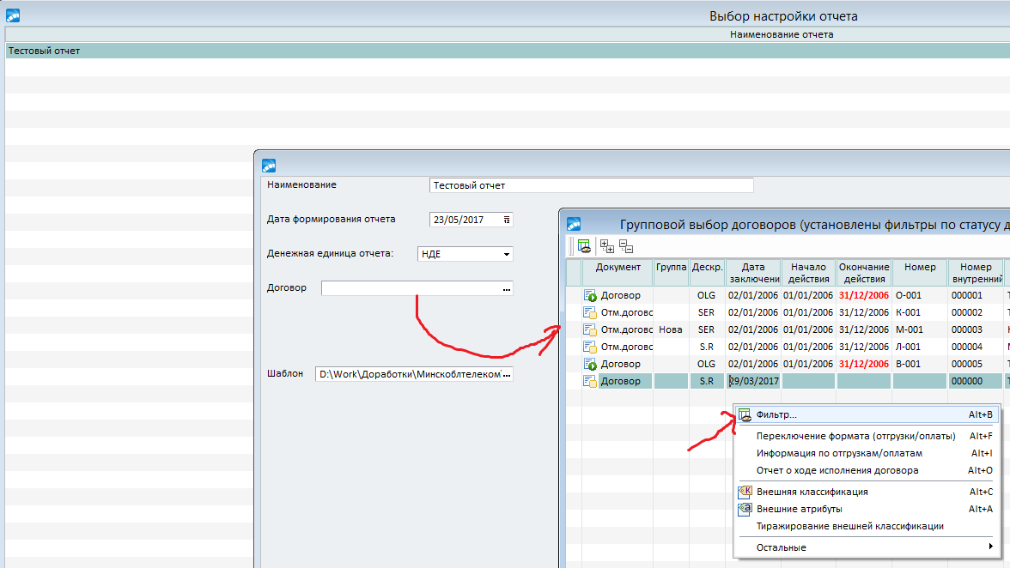

1. Отчет формируется по договорам всех статусов, кроме статуса «расторгнутый»;
2. Отчет формируется по договорам без уточняющих соглашений, в случае изменений в условиях необходимо формировать «Отменяющий договор»;
3. Отчет формируется по договорам направления 2->1;
4. При формировании отчета формируется лог, в который выводится информация о пропущенных договорах, также указывается причина пропуска;
5. Указываем дату формирования отчета. Относительно этой даты будут рассчитываться дни просрочки;
6. Указывается денежная единица отчета. В случае, если выбран вариант «валюта договора», в отчете итоги будут выводится только по договорам.
7. Выбираем шаблон для формирования отчета.
8. Алгоритм заполнения графы «Бюджетные средства» и «Наименование бюджета»:

а) для договоров: сумма с порядковым номером «1» из интерфейса «Схема платежей» договоров;

б) для ТПКП: сумма из внешнего атрибута «Бюджет»;

в) для ДО: сумма из внешнего атрибута «Бюджет»;

«Наименование бюджета» дублируется для ТПКП и ДО значениями из договора.

1. ТПКП выводятся все, которые созданы к договору;
2. Авансовые ФПКП выводятся все, которые созданы к договору;
3. Фактические ФПКП выводятся только в случае, если есть отгрузки. Причем суммы по ним рассчитываются от сумм фактических отгрузок, из ФПКП берется только процент и кол-во дней.
4. Последовательность вывода информации в графах отгрузки:

-ТПКП;

-Авансовые ФПКП;

-ДО без ТПКП;

1. По каждому ТПКП выводится информация об отгрузках, совершенных в рамках этого ТПКП. Информация о суммах берется из ДО имеющего ссылку на договор и ТПКП. Параллельно идет сверка суммы ДО с суммой актов/накладных по которым оно сформирован. В случае расхождения информация об этом выводится в лог.
2. После того как все ДО выведены, делаем проверку на существование актов/накладных со ссылкой на договор, но без ссылки на ДО. Если такие документы есть – выводим их в лог.
3. Последовательность обработки платежей для ДО с ТПКП следующая:

-распределенные авансовые платежи. Платежи, в которых есть ссылка и на ДО и на авансовый ФПКП. После того как все авансовые платежи выведены, их общая сумма сверяется с суммой в атрибуте «Аванс» созданному к ДО. Если распределенная сумма меньше, ниже создается запись «Не распределен аванс», если же распределенная сумма больше создается запись «ПРЕВЫШЕНИЕ РАСПРЕДЕЛЕННОГО АВАНСА»;

-фактические платежи. Платежи, в которых есть ссылка и на ДО и на фактический ФПКП, которые относятся к соответствующем ТПКП. После того как выведены все платежи соответствующие определенному ФПКП происходит сверка оплаченной суммы с плановой суммой по данному ФПКП. Алгоритм следующий: Сумма_ДО/100* процент ФПКП-сумма оплат. Если плановая сумма оплаты оказалась больше оплаченной суммы, ниже создаем запись «нет оплаты», и в графу с задолженностью заносим разницу, если сумма оплатили по данному ФПКП реально уже больше положенного, то на разницу создаем ниже запись «'ПРЕВЫШЕНИЕ ФПКП!» и в задолженность данная сумма попадает с минусом.

-платежи других ФПКП. Платежи, в которых есть ссылка на ДО и на фактический ФПКП, но который соответствуют другому ТПКП (выбор сделан ошибочно). Выводим суммы с пометкой «НЕВЕРНЫЙ ФПКП!».

-платежи без ФПКП. Платежи, в которых есть ссылка на ДО, но нет ссылки на ФПКП. Платежи выводим с пометкой «не определено ФКП».

После вывода всех платежей делаем контрольную проверку (далее контрольная сумма). После вывода всевозможных платежей сверяем общую сумму спланированных и фактических платежей по ДО с фактической отгрузкой по ДО по алгоритму:

Сумма Фактической Отгрузки ДО – сумма аванса из атрибута – плановая сумма оплат по ФПКП – сумма оплат по неверным ФПКП – сумма оплат без ФПКП. Если разница получилась положительной выводим строку «не определено ФКП, нет оплаты». Полученную разницу выводим в колонку с задолженностью. Если разница получилась отрицательной выводим строку 'ПРЕВЫШЕНИЕ СУММЫ ПЛАНОВЫХ И ФАКТИЧЕСКИХ ПЛАТЕЖЕЙ ПО ОТГРУЗКЕ! Полученную разницу выводим в колонку с задолженностью с минусом. Сумм, описанных в данном абзаце в идеале быть не должно, это своеобразный контроль платежей.

1. Подсчет суммы фактических платежей по ДО с ТПКП. Формула: Сумма распределенного аванса+сумма оплат по ФПКП+Сумма оплат по платежам с неверным ФПКП+сумма платежа без ФПКП.
2. Подсчет задолженности по ДО с ТПКП. Формула: Неоплаченная сумма ФПКП+Контрольная сумма(описание в пункте 19).
3. Определение просроченной суммы по ДО с ТПКП. Вывод неоплаченной суммы ФПКП с истекшим сроком.
4. Далее выводим информацию об авансовых ФПКП. По каждому авансовому ФПКП выводим все платежи, имеющие ссылку на соответствующий авансовый ФПКП. После вывода всех платежей в рамках конкретного авансового ФПКП анализируем разницу (план – факт). В случае превышения плана выводим запись «нет оплаты», а разницу в графу «Задолженность». Здесь же анализируем срок задолженности, в случае просрочки эту же сумму в графу просрочки. В случае превышения факта выводим запись «ПРЕВЫШЕНИЕ АВАНСОВОГО ФПКП!», а разницу со знаком минус в графу «Задолженность».
5. Далее выводим информацию о ДО без ТПКП. Вначале каждой строки пишем «не определено ТКП».
6. Порядок вывода платежей по ДО без ТПКП:

-распределенные авансовые платежи. Алгоритм тот же, что и для ДО с ТПКП.

- платежи со ссылкой на ФПКП(ошибочные действия пользователя). Алгоритм тот же что и для ДО с ТПКП.

- платежи без ФПКП. Алгоритм тот же что и для ДО с ТПКП.

При определении контрольной суммы используем тот же алгоритм что и для ДО с ТПКП.

1. Алгоритм вывода итоговых сумм по таким ДО аналогичен выводу ДО с ТПКП.
2. После того как все ТПКП выведены подсчитывается разница между общей суммой ТПКП и договором. Если она не равна 0 в конце под «ДО без ТПКП» выводится строка с информацией о разнице. В случае превышения суммы ТПКП выводится строка «ПРЕВЫШЕНИЕ ТПКП!», в случае если сумма по ТПКП меньше – «всего не определено ТКП»
3. Далее выводим платежи нераспределенные по ДО. В рез-те будет сформировано две группы записей:

- не распределены платежи. Платежи с ссылкой на ДОГОВОР, но без ссылки на ДО.

- не распределены авансовые платежи. Платежи со ссылкой на авансовые ФПКП, но без ссылки на ДО.

В дальнейшем данные платежи будут участвовать при расчете итоговых сумм оплаты по договорам.

29) Выводим итоги по договорам.

30) Итоговую сумму оплат по договорам подсчитываем по алгоритму: Сумма Распределённого аванса(по ДО с ТПКП)+Сумма фактических платежей со ссылкой на ФПКП(по ДО с ТПКП)+сумма фактических платежей со ссылкой на неверный ФПКП(по ДО с ТПКП)+сумма фактических платежей без ссылки на ФПКП(по ДО с ТПКП)+ Сумма Распределённого аванса (по ДО без ТПКП) + сумма фактических платежей со ссылкой на неверный ФПКП(по ДО без ТПКП)+сумма фактических платежей без ссылки на ФПКП(по ДО без ТПКП) + нераспределенные платежи + нераспределенные авансовые платежи.

31) Рассчитываем итоги на уровнях выше.

32) После формирования отчета сверяем сумму всех ДО по договорам с итоговой суммой в графе «Фактическая сумма отгрузок по документу». В случае расхождения выводим информацию в лог. Если пользователь видит такое сообщение, значит нужно понимать, что в отчете что-то не так с суммами в данной графе.

33) После формирования отчета сверяем сумму всех платежей по договорам с итоговой суммой в графе «Сумма платежей по документу(факт)». В случае расхождения выводим информацию в лог. Если пользователь видит такое сообщение, значит нужно понимать, что в отчете что-то не так с суммами в данной графе.

34) Пример лога без замечаний:

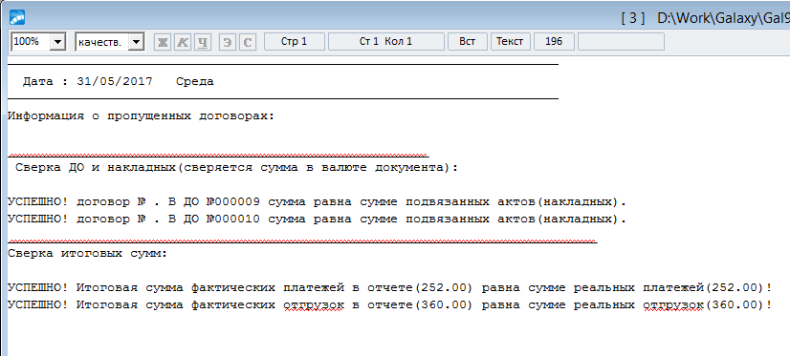

35) Пример лога с замечаниями:

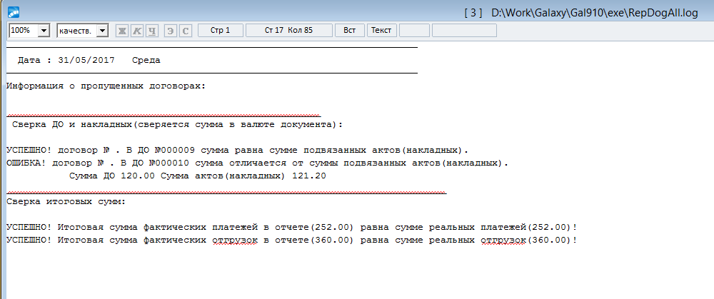

36) Дни просрочки могут определяться как по календарным дням, так и по рабочим. По умолчанию расчет ведется по календарным. Если нужно чтобы расчет велся по определенному календарю, то нужно создать такой календарь:

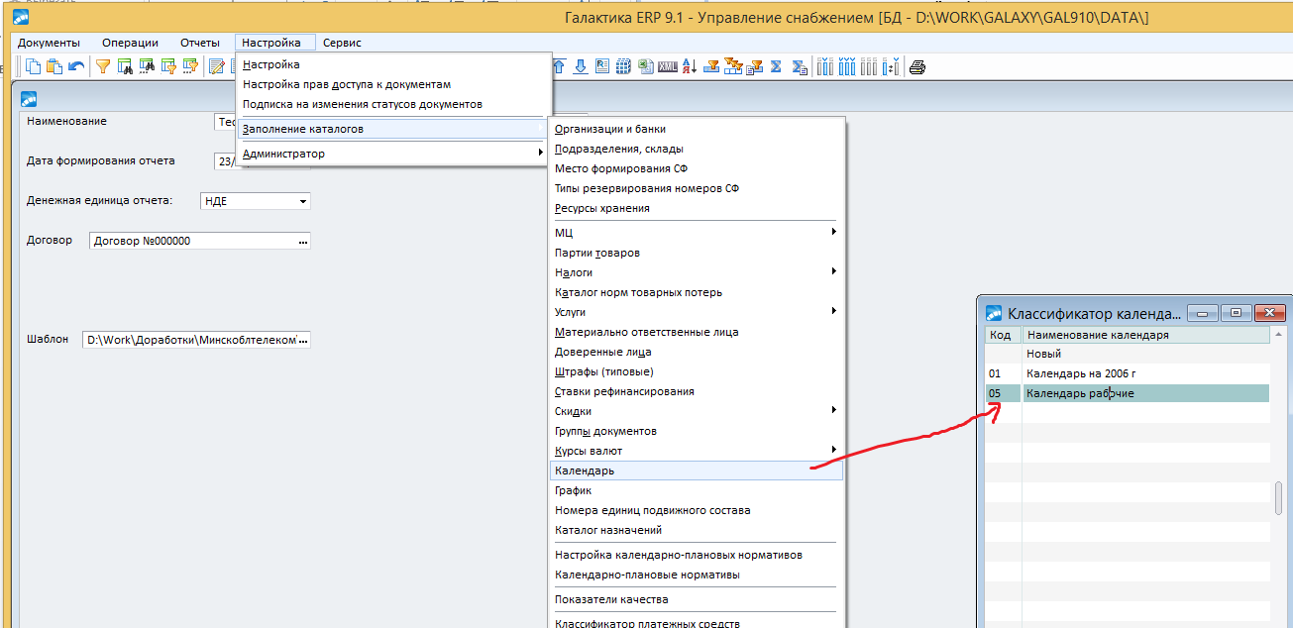

А в атрибуте(“Календарь”) соответствующего документа (ТПКП или ФПКП) указать код данного календаря. Тогда расчет просрочки для соответствующего документа будет вестись по рабочим дням данного календаря.